Charlotte au chocolat pour Pierre
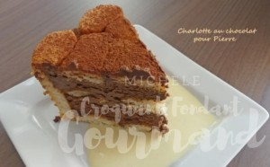 Pour 8 Croquants-Gourmands :
-30 biscuits à la cuillère
- 250 g de chocolat noir à 70% de cacao
- 200 g de crème fraîche liquide
- 50 g de lait
- 100 g de beurre 80
- 4 œufs
- 30 g de sucre glace 1 càc
- 100 g de rhum
1 moule à charlotte de 20 cm de diamètre et 8 cm de hauteur
tapissé de papier sulfurisé ou film
Tapisser le fond d'un moule à charlotte d'un papier sulfurisé.
Verser le rhum et 100 g d'eau dans une assiette.
Tremper les biscuits à la cuiller dans le mélange et tapisser le fond et les bords du moule en mettant le côté bombé à l'extérieur.
Faire fondre le chocolat au micro-ondes avec le lait et le beurre.
Bien lisser la préparation puis ajouter les jaunes d’œufs un par un en mélangeant bien.
Laisser refroidir.
Monter la crème fraîche comme une Chantilly.
Battre les blancs d’œufs en neige avec le sucre glace.
Incorporer délicatement les deux préparations à la crème au chocolat.
Remplir le moule de mousse au chocolat.
Tasser légèrement et poser une couche de biscuits imbibés sur le dessus.
Couvrir d'une assiette et poser un poids dessus Mettre au réfrigérateur jusqu'au lendemain.
Au moment du repas, démouler la charlotte sur le plat de service.
Accompagner d'une crème anglaise fortement vanillée ou parfumée au café : J'ai ajouté 1 càs de café lyophilisé pour 500 g de lait.

